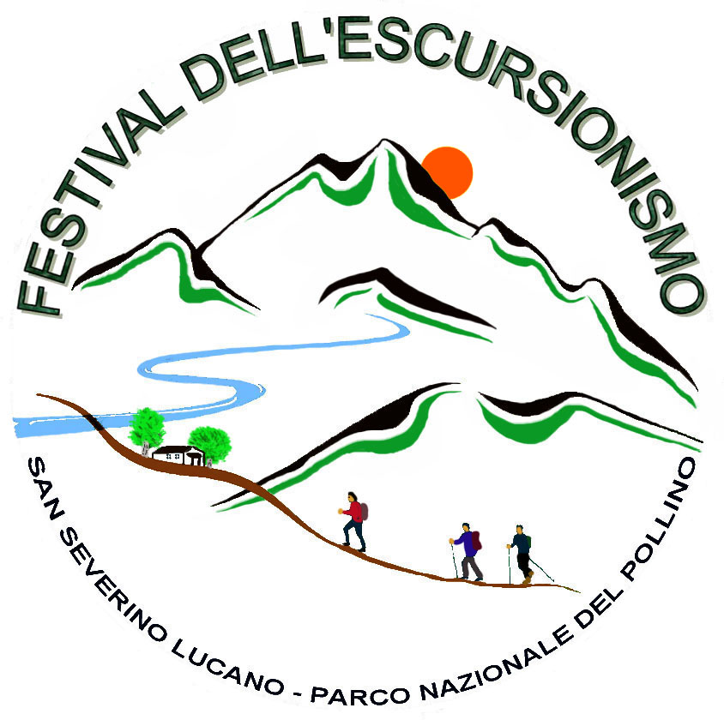
2° FESTIVAL DELL’ESCURSIONISMO
dal 28 al 31 luglio 2016

EVENTI - INCONTRI –DIBATTITI

GIOVEDÍ 28

ore 17:30 Sala Centro Visite APERTURA DEL FESTIVAL

Saluti
Rosario La Sala - Presidente Pro Loco
Dott. Francesco Fiore - Sindaco
Dott. Bruno Niola - Presidente Sezione CAI di Lagonegro

L’ESCURSIONISMO
Pino Pace - Fondatore Gruppo Puglia Trek

Conclusioni
On. Domenico Pappaterra - Presidente Parco Nazionale del Pollino

ore 19:00 Buffet di benvenuto
ore 21:00 Videoproiezione: "Escursioni nel Parco"
ore 21:30 Escursione slow path: Le stelle dagli "Orizzonti Lontani"
(approccio alle escursioni notturne) difficoltà T

VENERDÍ 29

ore 17:30 Sala Centro Visite

Incontro-dibattito:
"SICUREZZA IN MONTAGNA - il Corpo Nazionale Soccorso Alpino e Speleologico
sul Pollino"
Interventi:
Francesco Maturo - Presidente CNSAS della Basilicata
Luca Franzese - Consigliere Nazionale CNSAS e Presidente CNSAS della Calabria
Raffaele Onorato - già Presidente del 7° Gruppo Soccorso Speleologico del
CNSAS

Cerimonia di ringraziamento con consegna attestati ai volontari fondatori
della prima Squadra Pollino del Corpo Nazionale Soccorso Alpino
ore 21:30 Sala Centro Visite

Il ruolo delle Guide nell’escursionismo
Giorgio Braschi - Guida Ufficiale del Parco

Conclusioni
Dott. Paolo Franzese - Coordinatore Associazione
Guide Ufficiali del Parco Nazionale del Pollino

SABATO 30

ore 18:00 Sala Centro Visite

ALESSANDRO GOGNA alpinista di fama internazionale, storico dell'alpinismo,
opinion maker sul rapporto turismo-ambiente in montagna, guida alpina
"MONTAGNE: USATE O VISSUTE?" Racconto e Immagini

ore 21:30 Sala Centro Visite

Incontro - dibattito:
"Gli escursionisti raccontano..." Storie e immagini

DOMENICA 31

ore 17:30 Sala conferenze Centro Visite

Videoproiezione a cura del Gruppo Lupi di San Severino

ore 19:00 Brindisi di Arrivederci

INFO E PRENOTAZIONI

Pro Loco del Pollino tel. 0973 576332
cell. 345 5804438 - 349 3233289
Programmi su www.prolocodelpollino.org prolocodelpollino@tiscali.it

Per i partecipanti al Festival sconti speciali
per alloggio e pranzo nelle strutture convenzionate

